Тел. +7(495)792-82-23
E-mail: 7928223@technadzor77.com

Технический отчет (заключение) по предварительному (визуальному) обследованию объекта по заданию заказчика.

Заказчик ###############

Исполнитель ООО «Технадзор 77»

Адрес проведения обследования: ####################################

Генеральный директор
ООО «Технадзор 77» Коржев Д.С.

Ответственный исполнитель проведения
строительной экспертизы
Инженеры ООО «Технадзор 77»

############

Г. Москва
1. Общие выводы по результатам обследования:

Техническое состояние всего здания определено, как ограниченно-работоспособное.
По совокупности выявленных значительных и критических дефектов и повреждений обследуемого здания, эксплуатация объекта без устранения выявленных дефектов впоследствии может привести к потере или снижению прочности и устойчивости конструктивных элементов. Также возможно существенное ухудшение эксплуатационных характеристик строительной продукции и ее долговечности.
Техническое состояние несущих и конструктивных не соответствует требованиям технических регламентов, СП, ГОСТ и других нормативных документов по строительству, действующих на территории Российской Федерации.

2. Вводная часть.

Объект строительного обследования: Незаконченный строительством индивидуальный жилой дом.

Адрес проведения обследования: ########################

Документы, представленные для исследования:

Материалы фотофиксации.
Проектная и исполнительная документация не предоставлялась.
Исполнительные схемы, акты, материалы по предыдущим ремонтным работам не предоставлялись.

Цель обследования:

Определение фактического технического состояния объекта.
Подготовка заключения на основании полученных результатов обследования.

Обследование проводилось «21» апреля 2019 г. с 12-30 до 13-30.

Характеристика обследуемого объекта:

Двухэтажный незавершенный строительством жилой дом.
Стены наружные кирпичные.
Перекрытие и покрытие железобетонные плиты.
Фундаменты ленточные
Конструкция кровли стропильная
Окна ПВХ

Вопросы, поставленные на экспертизу

1. Определение фактического технического состояния объекта
2. Подготовка рекомендаций по устранению выявленных дефектов.

3. Диагностическое обследование.

Экспертом было произведено визуальное обследование объекта в соответствии с требованиями СП 13-102-2003 «Правила обследования несущих строительных конструкций зданий и сооружений». Произведены замеры геометрических характеристик в соответствии с ГОСТ 26433.0-85 «Система обеспечения точности геометрических параметров в строительстве».
Обследование строительных конструкций зданий и сооружений проводилось в два связанных между собой этапа:
подготовка к проведению обследования;
предварительное (визуальное) обследование;
В соответствии с требованиями СП 13-102-2003 п. 6.1 подготовка к проведению обследований предусматривает ознакомление с объектом обследования, проектной и исполнительной документацией на конструкции и строительство сооружения, с документацией по эксплуатации и имевшим место ремонтам и реконструкции, с результатами предыдущих обследований.
Экспертом произведен внешний осмотр объекта с выборочным фиксированием на цифровую камеру, что соответствует требованиям СП 13-102-2003 п. 7.2
Основой предварительного обследования являлся осмотр результатов выполненных строительных работ с применением измерительных инструментов и приборов.
Экспертом было произведено визуальное и визуально-инструментальное обследование объекта, в соответствии с требованиями ГОСТ 31937-2011 «Здания и сооружения. Правила обследования и мониторинга технического состояния». Произведены замеры геометрических характеристик в соответствии с ГОСТ 26433.0-85 «Система обеспечения точности геометрических параметров в строительстве».

В соответствии с «Классификатором» основных видов дефектов в строительстве и промышленности строительных материалов (Утвержден Главной инспекцией Госархстройнадзора России 17 ноября 1993 г.)» устанавливает основные понятия, термины и определения, в рамках установленных границ понятий:

Значительный дефект
Дефект, при наличии которого существенно ухудшаются эксплуатационные характеристики строительной продукции, и ее долговечность. Дефект подлежит устранению до скрытия его последующими работами.
При этом дефектом является каждое единичное отступление от проектных решений или неисполнение требований норм.

Критический дефект (при выполнении (СМР)
Дефект, при наличии которого здание, сооружение его часть или конструктивный элемент функционально непригодны дальнейшее ведение работ по условиям прочности и устойчивости небезопасно либо может повлечь снижение указанных характеристик в процессе эксплуатации.

Ограниченно-работоспособное техническое состояние:
Категория технического состояния строительной конструкции или здания и сооружения в целом, включая состояние грунтов основания, при которой имеются крены, дефекты и повреждения, приведшие к снижению несущей способности, но отсутствует опасность внезапного разрушения, потери устойчивости или опрокидывания, и функционирование конструкций и эксплуатация здания или сооружения возможны либо при контроле (мониторинге) технического состояния, либо при проведении необходимых мероприятий по восстановлению или усилению конструкций и (или) грунтов основания и последующем мониторинге технического состояния (при необходимости).

При обследовании объекта были выявлены следующие дефекты:

1. Разрушение верхнего защитного слоя плит входных групп. Значительный дефект. (Ремонт с предварительной очисткой верхнего рыхлого слоя бетона).

2. Не выполнено утепление цоколя. Значительный дефект.

3. Не выполнена вентиляция и доступ в техподполье перекрытый пустотными плитами. Значительный дефект. (Обеспечить доступ в техподполье, на основании конструкторских решений, выполнить вентиляцию).

4. Не выполнен кольцевой дренаж. Значительный дефект.

5. Отмостка выполнена с контруклонами, выявлена просадка отмостки. Значительный дефект.

6. Монолитный участок перекрытия террасы выполнен без вибрирования бетона и гидроизоляции по перекрытию. Значительный дефект.

7. Разрушение кирпичной кладки цоколя входных групп. Значительный дефект. (Замена поврежденного кирпича, устройство гидроизоляции).

8. Выявлено раскрытие трещин, шириной более 1 мм в нижней части плиты перекрытия первого этажа. Дефект критический. (Выполнить конструкторский расчет, выполнить мероприятия на основании конструкторских решений).

9. Коррозия арматуры в нижней зоне плит перекрытия первого этажа, отсутствие защитного слоя арматуры (более 60% плит всего перекрытия). Дефект критический. (Выполнить конструкторский расчет, выполнить мероприятия на основании конструкторских решений).

10. Мостики холода на примыкании перемычек к окнам, не выполнена тепловая отсечка. Значительный дефект.

11. Отсутствие перевязки внутренних несущих стен и наружных. Значительный дефект.

12. Металлические балки металлокаркаса заложены остатками пенобетонных блоков. Значительный дефект. (Заменить на кирпич или монолитные участки из бетона).

13. Трещины в наружных стенах под оконными проемами. Значительный дефект. (Расшивка трещин, ремонт и штукатурка).

14. Строительный мусор в нижней зоне монолитных участков перекрытия. Значительный дефект. (Выполнить расчистку и ремонт).

15. Коррозия металлических деталей каркаса террасы, перемычек. Значительный дефект. (Очистка и грунтовка).

16. Отслоение мягкой черепицы от основания кровли. Нарушение технологии монтажа. Значительный дефект. (Замена кровельного покрытия).

17. Не утеплены примыкания свесов кровли к мауэрлату. Значительный дефект. (Демонтаж подшивки, утепление кровли в процессе реконструкции стропильной системы).
18. Не выполнены опорные монолитные пояса под кровлю и межэтажное перекрытие по стенам. Значительный дефект. (Усиление перекрытия, устройство монолитного пояса).

19. Выявлены протечки на примыканиях кровли к дымоходам. Значительный дефект.

20. Нарушение целостности гидроизоляции кровли. Значительный дефект.

21.Утеплитель уложен в хаотичном порядке, не утеплены свесы кровли. Значительный дефект.

22. Зазоры в элементах узлов стропильной системы более 10мм. Значительный дефект.

23. Шаг обрешетки выполнен с нарушением СП (более 600мм). Значительный дефект.

4. Рекомендации по устранению выявленных дефектов:

По всем несущим элементам необходимо провести комплексное инструментальное обследование с целью определения физических прочностных характеристик материалов, а именно:
А). Определение прочности бетона,
Б). Определение прочности кирпича и кладочного раствора,
В). Определение плотности грунтов основания под фундаментами,
Г). Определение армирования (шаг арматуры и ее диаметр),
Д). Определение влажности деревянных конструкций стропильной системы.
Выполнить поверочный конструкторский расчет с учетом результатов инструментального обследования с целью определения несущей способности несущих элементов жилого дома.

На основании конструкторского расчета разработать комплекс мероприятий по ремонту дома и замене пришедших в негодность конструктивных и несущих элементов.
Приложение 1.
Материалы выборочной фотофиксации.

Разрушения кладки и облицовки цоколя

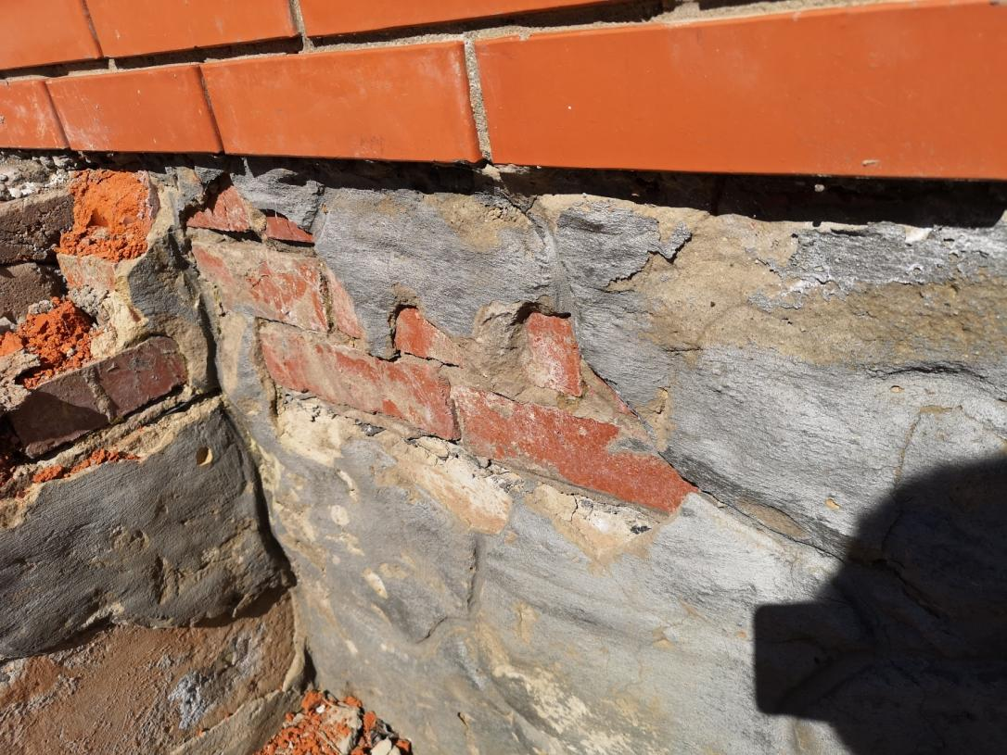

Разрушения кладки и облицовки цоколя

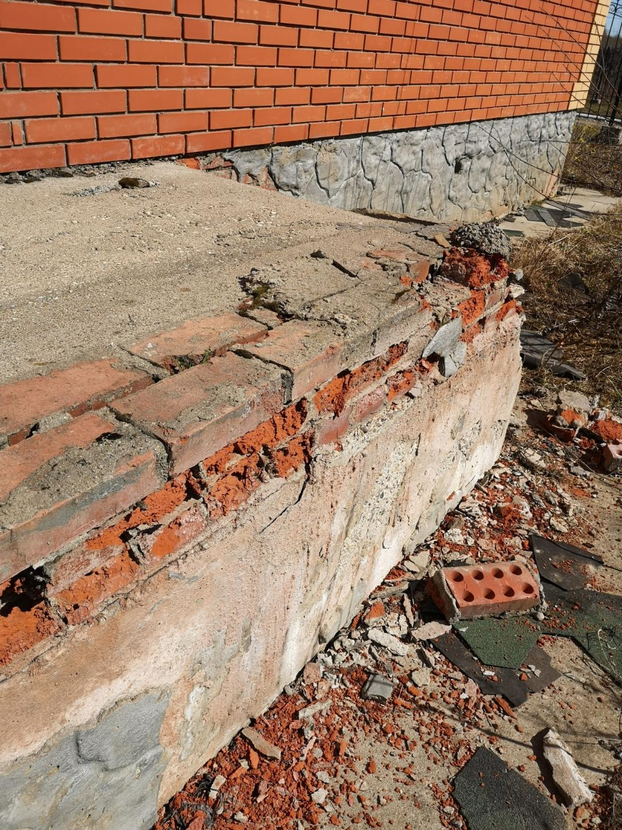

Разрушение защитного слоя бетона монолитных участков, коррозия арматуры.

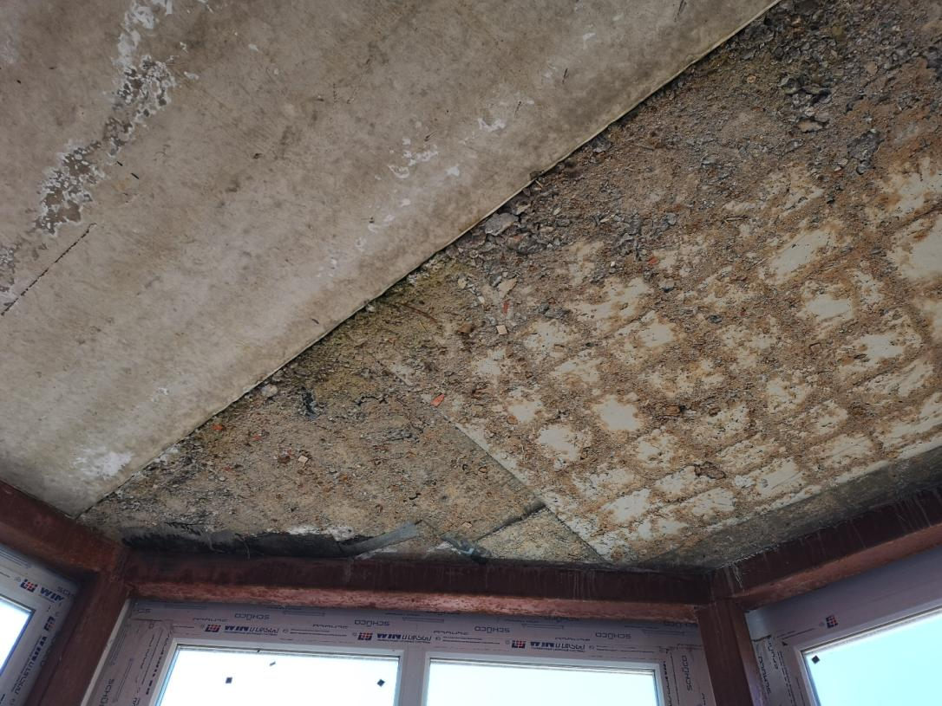

Разрушение защитного слоя бетона монолитных участков, коррозия арматуры.

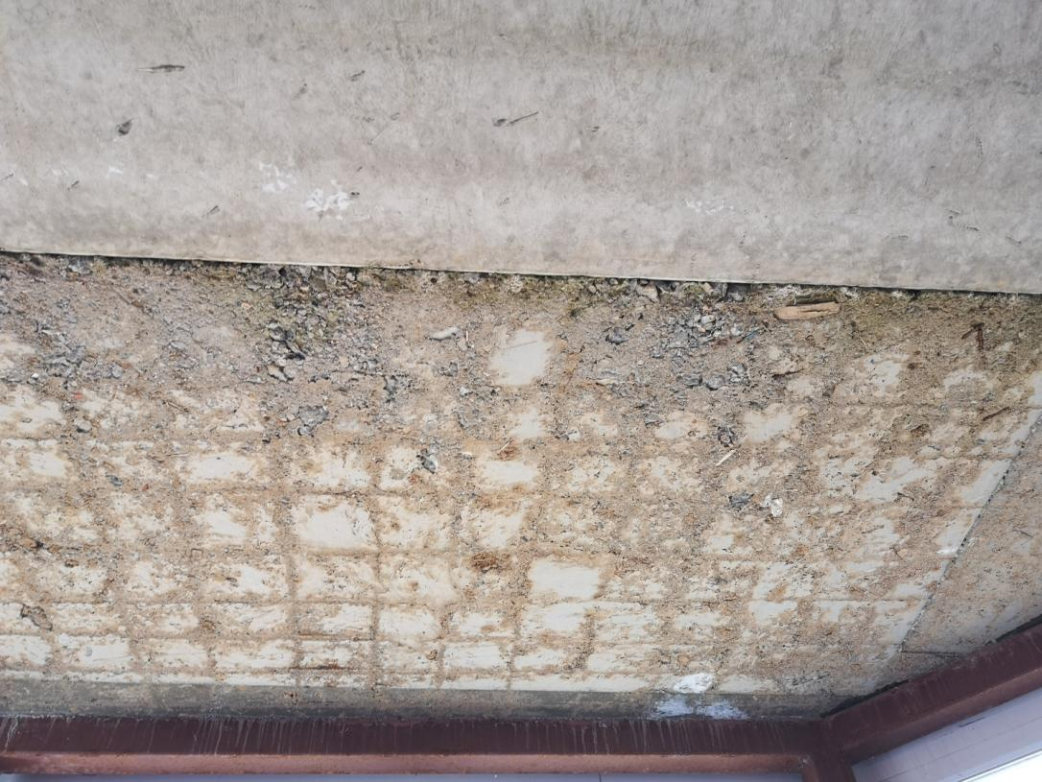

Трещины в стене под оконным проемом.

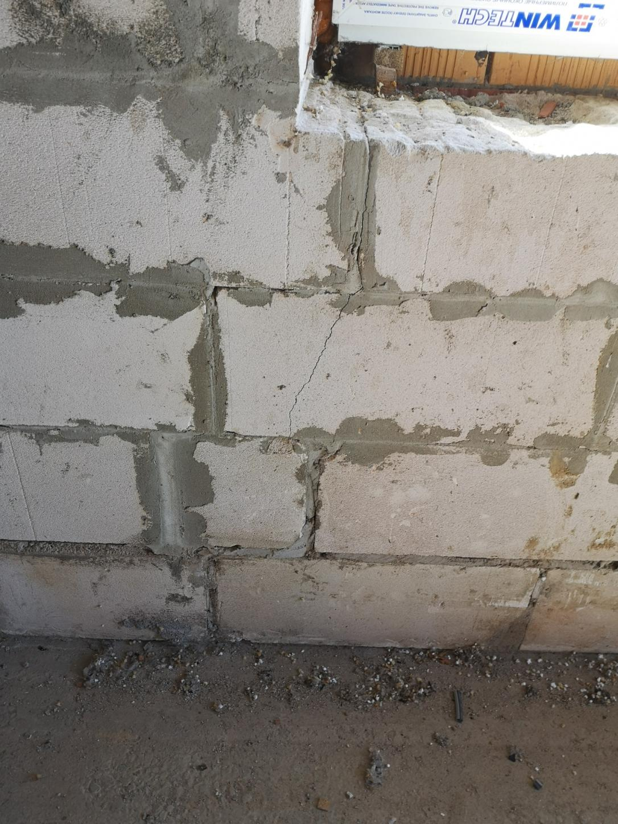

Коррозия арматуры в плите перекрытия.

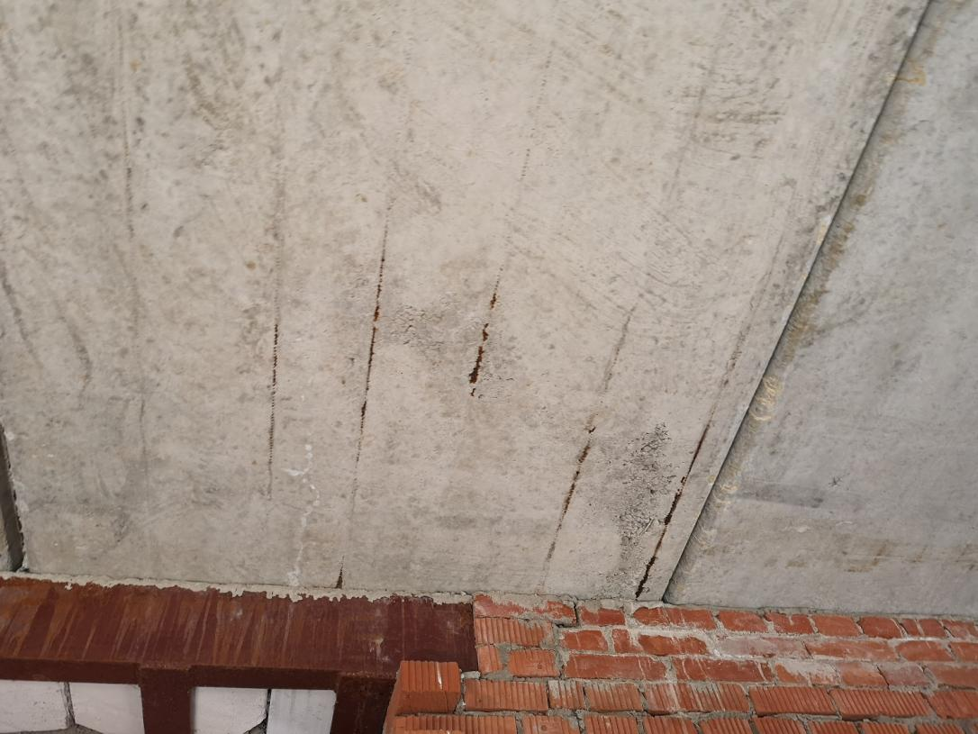

Дефекты устройства подшивки свесов кровли.

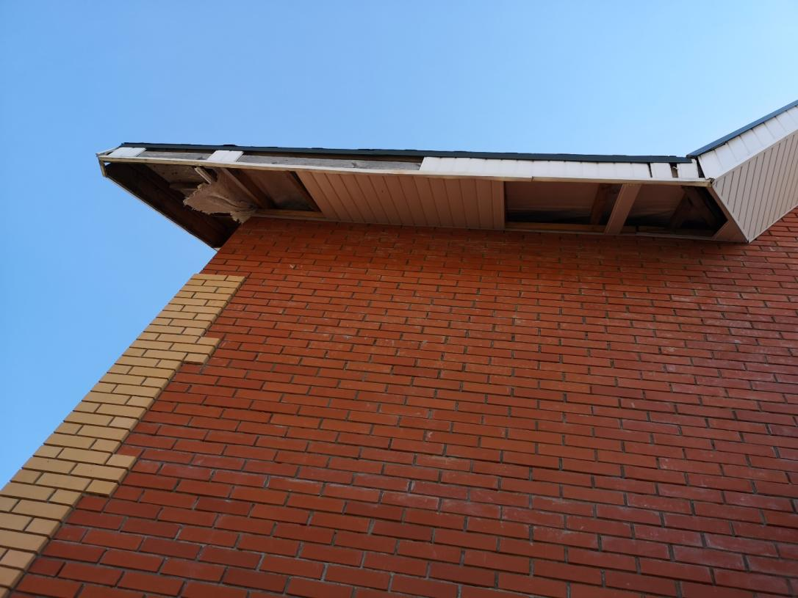

Дефекты утепления чердачного перекрытия.

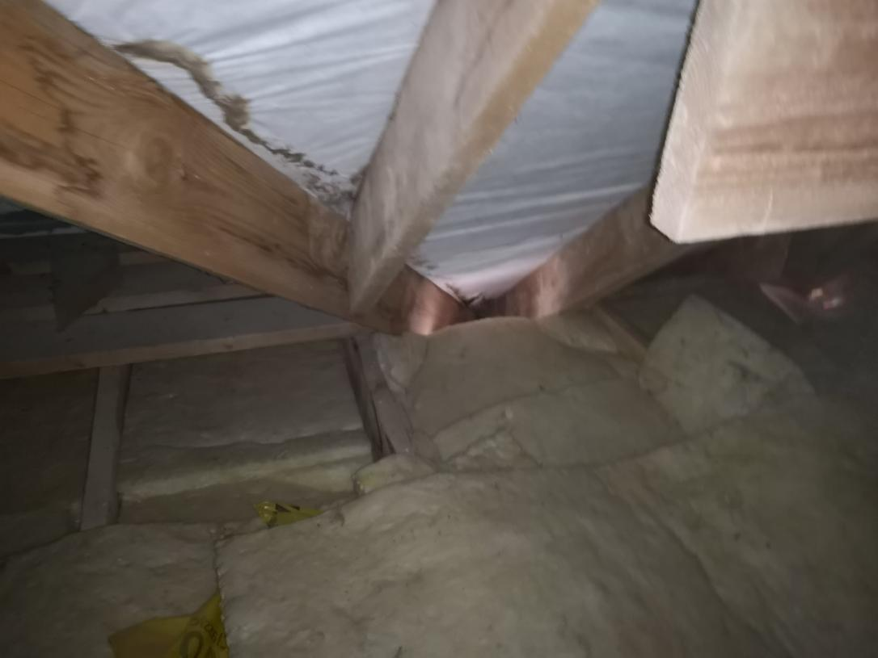

Повреждения паро и гидроизоляции кровли.

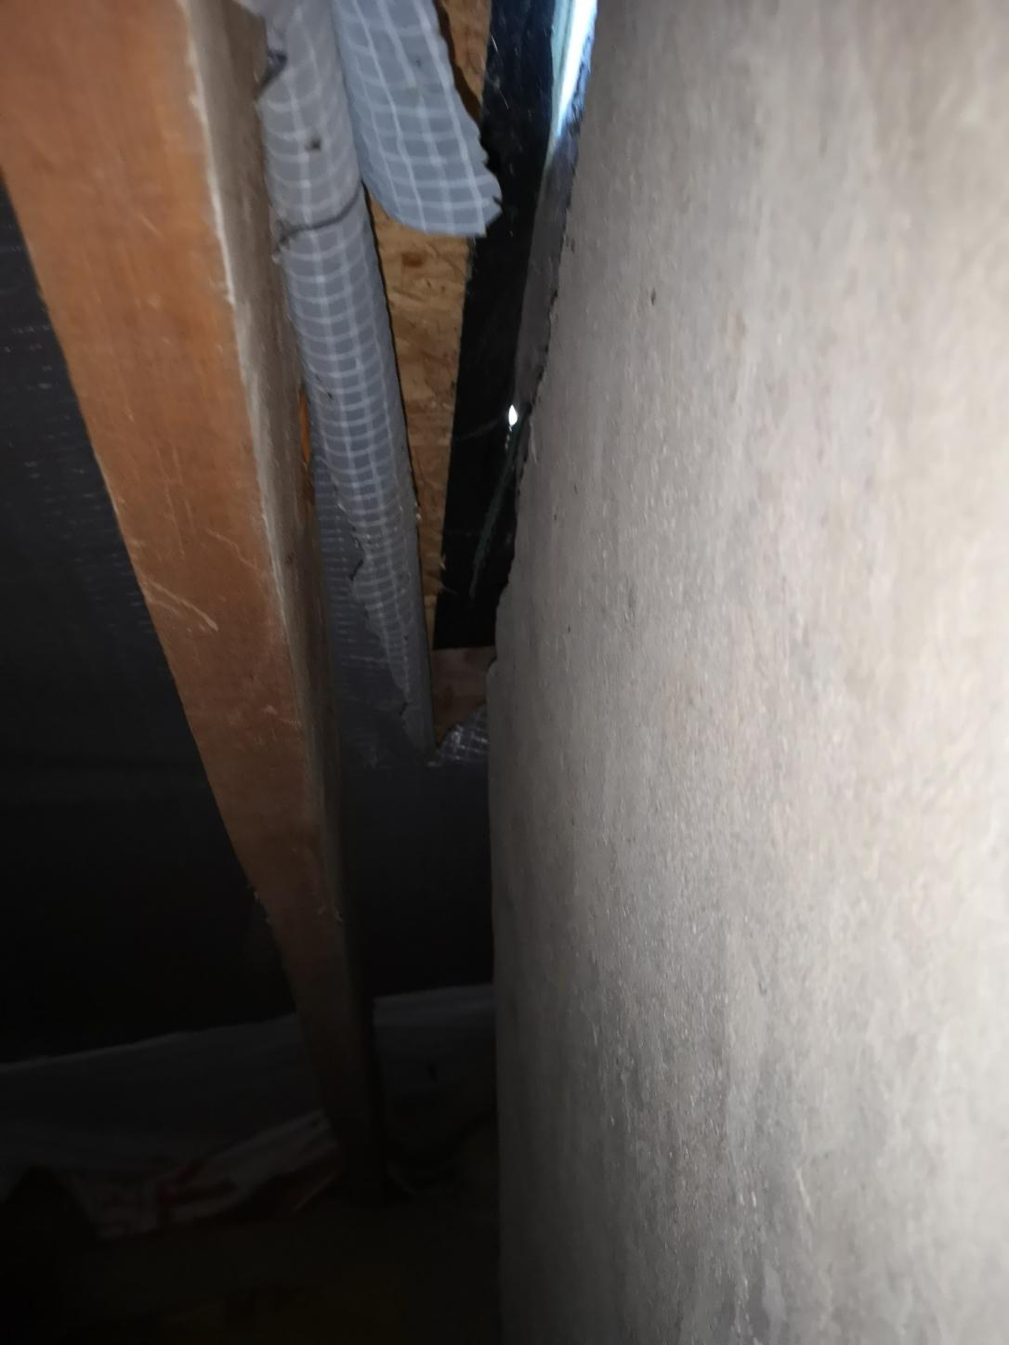

Повреждения паро и гидроизоляции кровли.

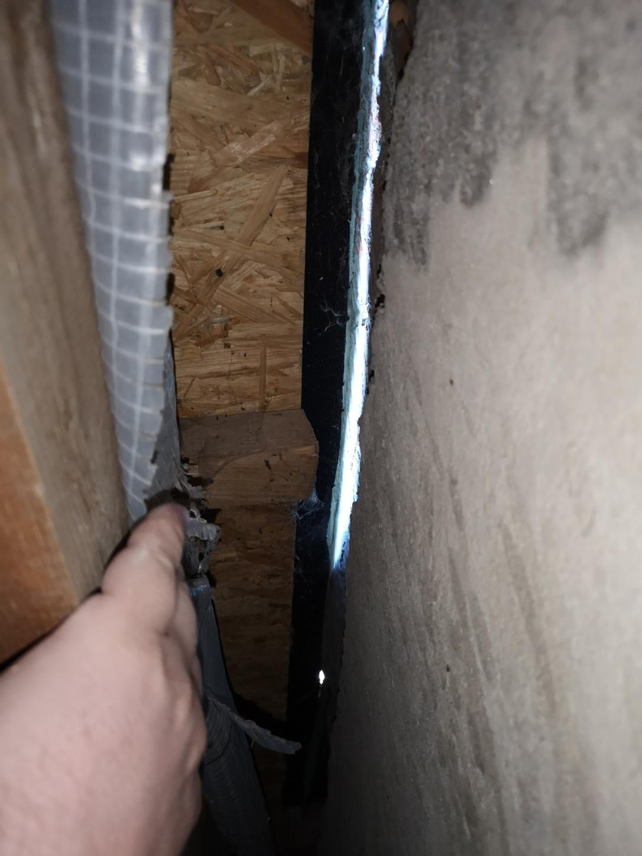

Повреждения паро и гидроизоляции кровли.

